
パズル 5: ノノグラム腹立たしい
私たちを非表示には、このプラットフォームでいくつかのセルに数値をいたずらして下さい。
 |  |  | 例のパズル: |  |  |  |  |  |  |  |  |  |  |  |  |  |  | 例解:
 |  |  |  | 3 | 2 | 3 | 3 | 3 | 3 | 2 | 3 | 1 |  |  |  |  |  |  | 3 | 2 | 3 | 3 | 3 | 3 | 2 | 3 |  | 1
 |  |  |  | 1 | 1 | 2 | 1 | 1 | 2 | 1 | 1 | 1 |  |  |  |  |  |  | 1 | 1 | 2 | 1 | 1 | 2 | 1 | 1 |  | 1
 |  | 7 | 2 |  |  |  |  |  |  |  |  |  | 2 | 0 |  |  | 7 | 2 |  |  |  |  |  |  |  |  |  |  | 2 | 0
 |  | 4 | 2 |  |  | * |  |  |  |  |  |  | 4 | 2 |  |  | 4 | 2 |  |  | * |  |  |  |  |  |  |  | 4 | 2
 |  | 2 | 2 |  |  |  |  |  | * |  |  |  | 6 | 2 |  |  | 2 | 2 |  |  |  |  |  | * |  |  |  |  | 6 | 2
 |  | 2 | 2 |  | * |  |  |  |  |  |  |  | 3 | 2 |  |  | 2 | 2 |  | * |  |  |  |  |  |  |  |  | 3 | 2
 |  | 2 | 2 |  |  |  |  |  |  |  |  |  | 3 | 3 |  |  | 2 | 2 |  |  |  |  |  |  |  |  |  |  | 3 | 3
 |  | 0 | 0 | * |  |  | * |  |  | * |  |  | 9 | 3 |  |  | 0 | 0 | * |  |  | * |  |  | * |  |  |  | 9 | 3
 |  | 2 | 1 |  |  |  |  |  |  |  |  |  | 4 | 2 |  |  | 2 | 1 |  |  |  |  |  |  |  |  |  |  | 4 | 2
 |  | 2 | 1 |  | * |  |  |  |  |  |  |  | 4 | 2 |  |  | 2 | 1 |  | * |  |  |  |  |  |  |  |  | 4 | 2
 |  | 2 | 1 |  |  |  |  |  |  | * |  |  | 4 | 2 |  |  | 2 | 1 |  |  |  |  |  |  | * |  |  |  | 4 | 2
 |  |  |  | 6 | 7 | 4 | 6 | 6 | 4 | 7 | 6 | 8 |  |  |  |  |  |  | 6 | 7 | 4 | 6 | 6 | 4 | 7 | 6 |  | 8
 |  |  |  | 3 | 3 | 1 | 2 | 2 | 1 | 2 | 2 | 2 |  |  |  |  |  |  | 3 | 3 | 1 | 2 | 2 | 1 | 2 | 2 |  | 2

 |  |  | *
 |  |  |  |  |  | *
 |  | *
 | * |  |  | * |  |  | *
 |  | *
 |  |  |  |  |  |  | *

クラスターは、正方形の4隅のセルの黒い点を1つの細胞を走り書きする。
すなわち、黒のポイントを、それぞれの細胞は、さまざまな正方形のクラスタに属しています。
これらのクラスター広場少なくとも2x2サイズすることができます。 （または、その他の詳細3x3 、 ... ）
これらの正方形のクラスタがお互いに、隣接することができますが、お互いに上書きすることはありません。
黒の数字（外側）は、行または列の関連では多くのクラスタの作品詳細されています。
しかし、あなたを見つけるために、これらの正方形のクラスタ落書きは、隠された数字形成されるのに十分なされていません。
また、落書きをしている他の細胞があります。しかし、これらの細胞の正方形以外のクラスタを形成することはできません。
これらを見つけるためには、赤と青の数字を使用する。
赤の数字）がされている最長の細胞群（ Sの細胞の数を表示/で走り書きしている行または列。
巨大なものには、青色の数字の最上位（とで左） ）で細胞が白（空の行または列の合計数を示している。
これらの白いセルを空のままにしている細胞があります。
（ ）走り書きしない には、青色の数字が小さいものの数グループの詳細（秒） /これらの空（白）で細胞が形成されている行または列。
パズルの下、上記のソリューションは、パズルの例を分析して解決しています。 あなたの答えは0 "から"形成される必要がありますと" 1 " 。
これらの数字を決定するとき、あなたは赤のラインでマークの細胞に取り扱います。
使用して" 0 " 、空のセルに、 " 1 "のための細胞を走り書き。
答えとしては、方向表示で、トップ下、 1つに別の後から、どのようなスペースなしで15の数字を入力してください。
の例を解決の答えは001111111である必要があります。

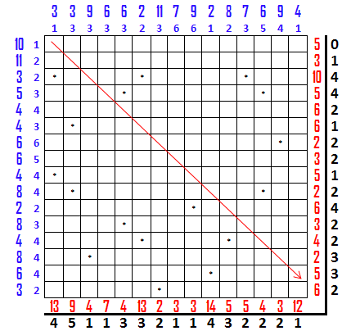

http://www.turkzeka.com

